面试地点交通图
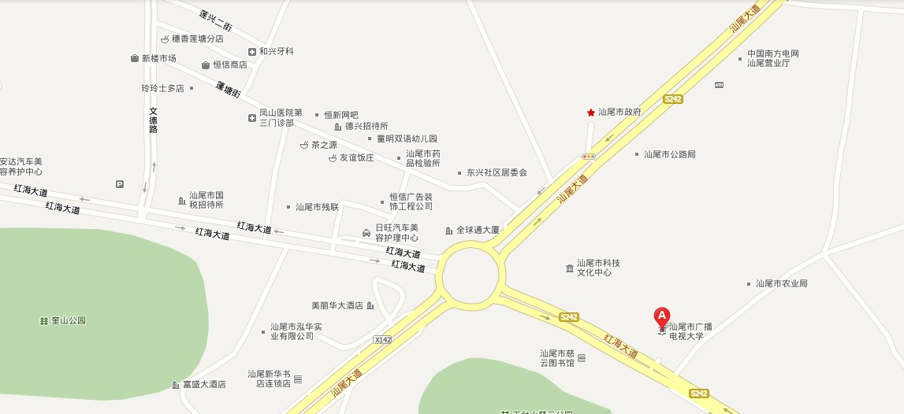温馨提示：友谊宾馆（市政府右侧），泰林酒店、新洲宾馆、海港大厦等酒店均在汕尾大道旁，考生可根据自身情况选择酒店。

